Tvorba nástroje veřejné politiky
Jak lépe připravovat dotační výzvy a podobné instrumenty

O co jde a k čemu to je
Tento návod vám pomůže zefektivnit přípravu nástrojů veřejné politiky, jako jsou například:
- dotační výzvy (např. v EU fondech)
- dotační programy
- programy podpory
- vyhlášky a metodiky
- návrhy politik a strategií
Může se hodit i pro jednotlivé projekty.
Naopak maximalistickým případem takového úkolu je tvorba zákonů, u které definici problému a vyhodnocování řešení ex ante probíhá v tzv. Regulatory Impact Assessment (RIA). Tento návod nastiňuje analogický proces, ale v odlehčeném podání pro méně rozsáhlá opatření.
Proč řešit “tvorbu nástroje” a co tím myslíme
Vycházíme ze dvou poznatků:
1. Týmy ve státní správě často tvoří podobné nástroje veřejné politiky (policy making), ale někdy si ani neuvědomují, že jde o specifickou disciplínu.
2. Pro tento typ práce neexistuje v českém prostředí dobrá metodická podpora.
Účelem tohoto návodu není tyto činnosti kompletně definovat a metodicky uchopit, ani nahradit existující metodiky tvorby např. výzev v EU fondech.
Chceme ale upozornit na nejčastější nepochopení a nástrahy, se kterými se týmy potýkají, a usnadnit komukoli se s nimi popasovat bez ohledu na to, zda jde o dotační program, výzvu v EU fondech, nebo jiný typ nástroje.
Případové studie
Tento návod jsme vyvinuli a testovali ve spolupráci s oddělením rovných příležitostí ESF MPSV.

Číst případovou studii

Sebediagnostika: je to pro mě?
Návod je vhodný pro týmy v těchto situacích:
- Jejich pracovní agenda se obvykle neskládá z přípravy nástrojů veřejné politiky (tj. nejde např. o strategické týmy nebo týmy přípravy výzev EU fondů)
- Nedisponují dostatečnými lidskými kapacitami (především znalosti metod, postupů atd.) ani časovými možnostmi
- Nemají vyjasněné zadání zeshora
- Není jasná definice toho, k čemu má daný nástroj mířit
- Nedisponují dostatečnou datovou podporou

Jak na to

Principy a základní rady
Rozfázujte si proces a nepředbíhejte
Je zásadní začít u definice a zachycení problému, ne u řešení. Alespoň v úvodu je dobré tyto kroky oddělit.
Analýza neznamená popsat všechno
U strategií se cíleně pracuje s analytickou a návrhovou částí; u menších nástrojů můžete pracovat podobně. Návrhu by měla předcházet analýza problému. Tou se ale nemyslí popis všeho vzdáleně relevantního, ale především odpověď na otázku “jakou situaci se snažíme změnit?” případně “jaké příčiny ta situace má”, a pak možná ještě “proč na tom záleží?”.
Začněte u cílových skupin
Na každý problém je dobré dívat se prizmatem někoho, koho se ten problém týká – buď na něj dopadá, nebo ho třeba svým chování způsobuje. Stejně tak je z pohledu cílových skupin potřeba zvažovat navrhovaná řešení.
Stavte na tom, co už se o problému a řešeních ví
Zřejmě nejste první na světě – a možná ani v Česku nebo ve vaší organizaci – kdo tento problém řeší. Podívejte se, co už se v dané oblasti udělalo a co se ví o tom, jak se to povedlo – u nás i v zahraničí.
Rozšiřte si pole možných řešení
Stejně jako byste neměli do procesu vstupovat s pevnou představou toho, jak problém vyřešíte, neměli byste ve fázi hledání řešení pracovat jen s jednou. Na jeden problém se dá typicky vymyslet řada řešení, často různého typu (např. peníze versus regulace). Každé s sebou nese různé výhody a nevýhody a každé posiluje odlišné hodnoty nebo principy.
Včas se zamyslete, jak budete váš nástroj vyhodnocovat
Evaluaci – způsob vyhodnocení vašeho návrhu při jeho realizaci – byste neměli zvažovat, až program dobíhá, ale naopak už když nástroj vymýšlíte. Může se vám například stát, že příležitost nástroj vyhodnotit a něco se tím naučit bude rozhodující při volbě variant. Navíc při návrhu nástroje dokážete ovlivnit praktické provedení a sběr dat tak, abyste dokázali dobře vyhodnotit jeho dopady.
Nenechte se rozptýlit formálním procesem
Pokud výsledný návrh potřebujete promítnoud o nějaké formální šablony (např. šablona výzvy v EU fondech), nenechte tuto šablonu strnout vaši pozornost. Mohlo by se vám pak stát, že budete vyplňovat formálně požadované kolonky, ale uteče vám podstata problému. Raději si rozbor problému a popis řešení udělejte podle sebe, abyste měli jasno po věcné stránce. Až pak všechno překlopte do požadované formy.

1. Vyjasněte řešený problém a cíle nástroje
V této části byste si měli ujasnit několik základních věcí:
- Jaký problém řešíme?
- Opravdu problém existuje tak, jak si myslíme?
- Koho se týká? Komu chceme pomoci?
Všimněte si dvou věcí:
Zaprvé, naše prvotní představy o tom, co je problém (včetně těch převzatých ze zadání třeba on našich nadřízených) bereme jako vstupní hypotézu k ověření.
Zadruhé, nikde zatím není řeč o řešení. Např. “chceme dát firmám peníze na částečné úvazky” není definice cíle.

Zdroje dat a poznatků
Měli byste pracovat s několika různými zdroji poznatků, namátkou:
- Statistická data
- Administrativní data
- Odborné studie
- Šedá literatura
- Konzultace s experty (akademici, praktici)
- Informace od aktérů/cílových skupin, pokud možno včetně systematicky sbíraných kvalitativních dat
Zkuste zodpovídat následující otázky:
- Jaký je stav?
- Jak se to mění v čase?
- Koho se týká?
- Co je jeho příčinou?
Připravujeme
Pro jednotlivé zdroje dat a typy otázek připravujeme doplnění průvodce o specializované návody.

Způsoby práce
V této fázi je důležité – ale také náročné – pracovat tak, abyste se vyznali v informacích, které sesbíráte, a dokázali z nich vyvodit závěry.
Další praktické tipy najdete v návodu Řízení společné práce –>
Několik praktických doporučení:
- rozdělte jednotlivé otázky do podotázek, třeba podle podproblémů, cílových skupin apod.
- pokud vás na úkolu pracuje víc, rozdělte si podotázky mezi sebe
- pravidelně se potkávejte na schůzkách, kde si vzájemně vysvětlíte, na co jste přišli
- pečlivě udržujte odkazy na všechny zdroje; poznámky, odkazy a shrnutí udržujte ve sdílených dokumentech
- v dokumentu a na sdílených schůzkách si vytvořte prostor na zachycování a sdílení těchto typů informací:
  - co nás překvapilo?
  - co ještě nevíme?
  - pomůže nám hledat ještě další informace?
Warning
Kromě koordinace samotného týmu si už od začátku dohodněte způsob spolupráci s vaším “klientem”, tedy tím, kdo se pod výsledek bude muset podepsat. Nejspíš to je někdo v vedení vaší organizace. Pokud jste od něj/ní nedostali zadaní, využijte svůj postup práce tak, abyste se s pomocí vámi vytvořených podkladů a poznatků postupně zadání dobrali.

2. Možná řešení

Rozšiřte spektrum řešení
Abyste se vyhnuli roubování nástroje na předem vymyšlené řešení, rozšiřte spektrum řešení. Pomůže vám, když se zamyslíte nad
1. různými způsoby, jak měnit chování těch, na které nástrojem cílíme
Zde pomůže tzv. COM-B model. Ten zjednodušuje lidské chování na tři rozměry: motivaci, zdroje a schopnosti.
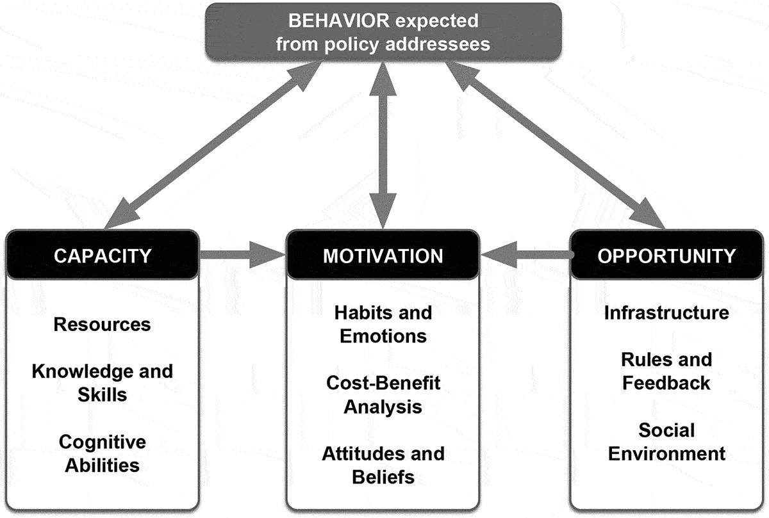
Zdroj: @olejniczakComparingBehavioralAssumptions2020 podle @michieBehaviourChangeWheel2011
2. různými typy veřejněpolitických zásahů
Možná začínáte u toho, že chcete finančně podpořit nějakou aktivitu. Může ale součástí řešení být i něco jiného, třeba poskytnutí informací, přesvědčování nebo práce se vzory?
Zdroj: @michieBehaviourChangeWheel2011
V této fázi se vám může hodit společný brainstorming, abyste si rozšířili pole možností klidně o nějaké méně realistické. Jejich hodnocení a zvažování může přijít později. Zkuste začít otázkami jako “Jak bychom mohli pomoct [skupině X], aby [dosáhla Y]” (tzv. How might we otázka), nebo “Co kdybychom…”
Pro inspiraci mohou pomoct třeba tyto karty.

Sesbírejte inspirace
Předchozí krok by vám měl dat nápady, kde a jak hledat – zkuste tedy najít nějaké skutečné příklady využití podobného řešení u podobného problémy.
Pomůže šedá i akademická literatura, clearing houses; k některým tématům existují v některých zemích přímo dedikované instituce, které poznatky syntetizují, např. britské What Works Centers.

Zvažte, co může fungovat
Zde byste se měli spolehnout hlavně na dostupnou literaturu, od té akademické po evaluace.
Pokud součástí nástroje je více intervencí, nebo se snažíte ovlivnit chování více různých aktérů a tím dosáhnout nějaké změny, měli byste mít jasno v tom, jak bude celá věc fungovat.
Tomu se říká teorie změny: lze ji zpracovat třeba formou diagramu, kde nakreslíte vztahy mezi vašimi intervencemi a jejich adresáty a pokusíte se od intervence dopracovat ke kýžené změně. Každá šipka by za sebou měla mít nějaké poznatky – něco, co podloží váš předpoklad, že k takové změně dojde na základě vaší intervence.
Připravujeme
Pro práci na rešerši zdrojů připravujeme doplnění průvodce o specializový návo.

3. Výběr a zdůvodnění řešení
Zde se dostáváme do komplikované fáze. Každé možné řešení má své pro a proti a každé s sebou může stát na jiných hodnotách.
Často vám může posloužit i logika cost-benefit analýzy (CBA), tedy postupu, díky kterému můžete “nacenit” náklady a přínosy navrhované intervence nebo jejích variant. Díky tomu můžete varianty porovnat nebo alespoň odhadnout, zda celé řešení bude celospolečensky výhodnější než stávající stav (nulová varianta). Ke cost-benefit analýze je k dispozici metodika od Českých priorit [@zapletalovaPruvodceAnalyzouNakladu2019], stejně jako návody např. v Better Regulation Toolbox EK.

4. Příprava budoucí evaluace
Zde není ideální prostor pro úplný úvod do tématu evaluací veřejných politik, tak jen několik základních rad na začátek:
- Zamyslete se, co by bylo potřeba za data a výzkumné kroky, abyste zjistili, jestli váš nástroj funguje tak, jak si představujete.
  - na jaké konkrétní otázky byste potřebovali odpověď?
  - jaká data by bylo potřeba mít nebo sbírat, abyste na tyto otázky dokázali odpovědět?
- Pokud se otázky v bodě 1 podobají větě “chceme vědět, jestli to funguje”, udělejte krok zpět a zkuste si ujasnit, co to znamená “to” a co to znamená “funguje”. Jde vám o způsoby implementace, nebo o změnu nějakého výsledného stavu? A pokud nemáte jasno v tom, co je to “to”, možná bude potřeba se vrátit na začátek (celého procesu).
- Pokud v předchozích krocích nepadla žádná otázka, která by se podobala “chceme vědět, jak reálně probíhá implementace v terénu”, zamyslete se, jestli by vám nepomohlo na tuto otázku znát odpověď před tím, než začnete evaluačně pátrat po výsledcích a dopadech.
- Pokud jste v předchozích krocích nenašli jasné, evidence-informed řešení vašeho problému, které už někdo otestoval v podobném prostředí, zřejmě vás nebude zajímat jen odpověď na otázku “jestli to funguje” a “jak moc jsme pomohli cílové skupině” či “o kolik jsme díky intervenci posunuli s výsledkovou proměnnou X”, ale také *jak* to vlastně ve skutečnosti funguje – jinými slovy, pokud vytváříte něco inovativního nebo něco přenášíte do nového prostředí, měly by vás zajímat nejen dopady, ale také mechanismy.

V čem může pomoci účast externích spolupracovníků?
- Moderace a facilitace interních workshopů k problematice
- Strukturování nápadů a debat
- Feedback na drafty jednotlivých dokumentů
Pokud je tento proces pro vás nový, externí hlas vás může efektivně vracet k řešení problému, pokud od něj předčasně utečete k hledání řešení, a může vám pomoct identifikovat nejasnosti v cílech a zaměření. Stejně tak vás může pobízet k větší představivosti při generování možných řešení, nebo naopak hrát roli ďáblova advokáta.
Nemusí jít o experty na dané téma, ale je vhodné mít k sobě někoho, kdo je zvyklý uvažovat o veřejných politikách.

Tipy a triky
- Zkušenosti ukazují, že je důležité přípravu intervenční logiky nepodcenit, jelikož se pak propisuje do všech dalších kroků
- Záměr nástroje je nápomocný v definici celkové problematiky a jejího vyjasnění si uvnitř týmu
- Stejně tak evaluaci nástroje je nutné řešit již v průběhu formulace, aby bylo možné do designu nástroje zanést evaluační mechanismy
- Kolektivní brainstorming a připomínkování
- Vhodná je přítomnost někoho externího, pokud existuje ta možnost

Další zdroje

Rámce pro tvorbu opatření a strategií
Jako zásobník metod a postupů pro jednotlivé fáze úkolů můžete použit třeba tyto toolboxy:
- Better Regulation Toolbox (Evropská komise)
- Policy Methods Toolbox (Novozélandská státní správa)

Nástroje pro inspiraci a sebehodnocení
Alternativní schéma typů veřejněpolitických intervencí nabízí @olejniczakComparingBehavioralAssumptions2020. Původní schéma tzv. Behaviour Change Wheel najdete v @michieBehaviourChangeWheel2011.
Jedním ze základních požadavků na návrhy veřejných politik je tzv. transparentost využitých poznatků. Pokud se chcete podívat, jak hodnotit to, jestli je z návrhu jasné, jaké podklady pro něj byly využity a jak se došlo k vásledku, podívejte se na tzv. Evidence Transparency Framework [@rutterEvidenceTransparencyFramework2015] – a rovnou můžete hodnocení podrobit i vlastní práci.

Modelování a kvantifikace
Kromě výše uvdedených toolboxů existují i metodiky specializované na modelování a kvantifikaci veřejných politik. V českém prostředí lze využít @zapletalovaPruvodceAnalyzouNakladu2019, komplexní metodika britské státní správy se jmenuje Green Book.

Inovace a rozšíření
Inovativních přístupů k tvorbě politik je spousta – zde je několik zdrojů, které pochází od praktiků a můžete si z nich vybrat dílčí postupy a nápady.
- Postupy z oblasti tzv. Design Thinking, např. využijte nástroje ze sady 100 metod nebo karty a metody Libdesign
- Metody z oblasti tzv. open policy making, viz Open Policy Making Toolkit, z nich např. Change Cards
- Experimentální metody: Experimental Policy Design Methods

K zamyšlení
Pár poznámek na příbuzná témata najdete v našich vzkazech pro týmy.
Při vyhodnocnování studií a vstupů pro vaši práci se může hodit příručka Using Research Evidence: A Proactice Guide [@breckonUsingResearchEvidence2015].
Pokud byste se rádi zamysleli nad tím, jaké druhy poznatků jsou vhodné a dostatečné pro vaši práci, začtěte se do studie What Counts as Good Evidence? [@nutleyWhatCountsGood2013].
Že proces tvorby politik není vždy úhledný a přímočarý – a jak to tedy vypadá v praxi, konkrétně té brtiské, popisuje publikace Policy Making in the Real World [@hallsworthPolicyMakingReal2011].
Praktickou příručkou pro zvládnutí celého procesu pak je @bardachPracticalGuidePolicy2020.
Dílčí pojmy, problémy, ale i mýty a nepochopení dobře zachycuje Paul Cairney ve svých knihách a na blogu, včetně pojetí témat v 1000 slovech – nebo 750 slovech nebo 500.

Rozvojové příležitosti
Ministerstvo pro místní rozvoj nabízí vzdělávací program Strateduka, který vás problematikou tvorby politik, strategií a nástrojů provede komplexně.

Odkazovaná literatura

s výjimkou tvorby strategií, pro kterou sice existuje metodika, ale jde o méně častou a více specializovanou činnost.

